文档编号 | IAAS-DDS 002
文档版本 | 1.0
拟制人 | 王宁
日期 | 2015.9.10

公有云管理控制台
（概览）
概要设计说明书

变更说明
日期 | 版本 | 变更位置 | 变更说明 | 作者
2015．9．10 | 1.0.0 |  | 新建 | 王宁

目 录
变更说明 2
目 录 3
1 概述 4
1.1 业务分析 4
1.1.1 概览用例图 4
1.2 定义、缩略语 4
1.3 参考资料 4
2 Form设计 4
3 前台设计 4
3.1 控制台概览规划 4
3.1.1 客户信息列表 5
3.1.2 资源池列表 5
3.1.3 监控列表 5
4 Service接口 6
5 Model设计 6
6 后台设计 6
6.1 类设计 6
6.1.1 模块类图 6
6.1.2 模块类说明 6
6.2 概览 7
6.2.1 SysOverViewController 7

概述

业务分析

概览用例图
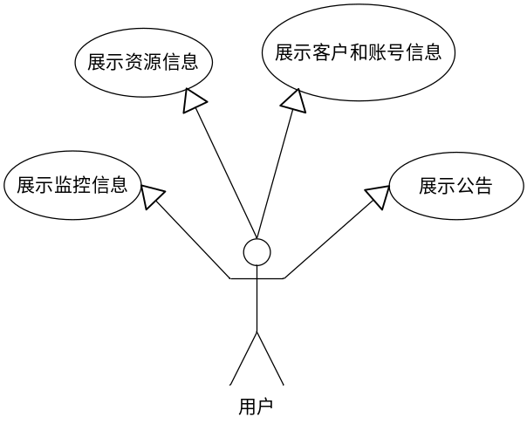

定义、缩略语

参考资料
- 《公有云管理控制台V1.0.0原型2015.08.06》

Form设计

前台设计

控制台概览规划
前端代码路径：app/SysOverViewController/
菜单资源 | Controller | Web目录 | RequestMapping | 备注 | html
客户列表 |  | overview.js | sys/overview/findCustomer.do |  | index.html
资源列表 |  | overview.js | Sys/overview/findResource.do |  | index.html
监控列表 |  |  | Sys/overview/findMonitor.do |  | index.html
公告列表 |  | overview.js | Sys/overview/findNotice.do |  | index.html

客户信息列表
1，点击概览菜单 进入概览页面，第一层的位置展示客户信息列表

资源池列表
1，进入概览页面，第二层的位置展示资源信息

监控列表
1，进入概览页，第三层的位置展示功能监控信息

Service接口

Model设计

后台设计

类设计

模块类图

概览
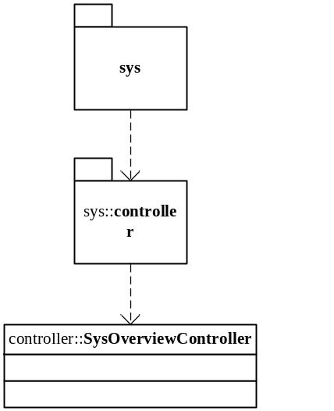

模块类说明
类名 | 说明 | 描述
com.eayun.sys.controller.SysOverViewController | 概览Controller

概览

SysOverViewController
方法名 | 说明 | 描述 | 所需参数
findCustomer | 查找 | 查找客户数据 | page，request
findResource | 查找 | 查找资源数据 | Page，request
findMonitor | 查找 | 查找监控数据 | Page，request
findNotice | 查找 | 查找公告数据 | Page，request

@Controller
@RequestMapping("sys/overview")
public class SysOverViewControllerController {

@RequestMapping("/findCustomer")
@ResponseBody
public String findCustomer(Page page,HttpServletRequest request)throws Exception{
Try{
1，从request中获取前端提供的查询条件。
2，调用客户service中的findCustomer方法查询具体数据
3，将获取到的数据到前端页面展示
}
Catch (Exception e){
e.printStackTrace();
throw new AppException("error.globe.system",e);
}
}
@RequestMapping("/findResource")
@ResponseBody
public String findResource(Page page,HttpServletRequest request)throws Exception{
Try{
1，从request中获取前端提供的查询条件。
2，调用SysResourcePoolService中的findResource方法查询具体数据
3，将获取到的数据到前端页面展示
}
Catch (Exception e){
e.printStackTrace();
throw new AppException("error.globe.system",e);
}
}

@RequestMapping("/findMonitor")
@ResponseBody
public String findMonitor(Page page,HttpServletRequest request)throws Exception{
Try{
1，从request中获取前端提供的查询条件。
2，调用MonitorService中的查找应用监控的方法查询具体数据
3，将获取到的数据到前端页面展示
}
Catch (Exception e){
e.printStackTrace();
throw new AppException("error.globe.system",e);
}
}
@RequestMapping("/findMonitor")
@ResponseBody
public String findMonitor(Page page,HttpServletRequest request)throws Exception{
Try{
1，从request中获取前端提供的查询条件。
2，调用ShowNoticeService中的findNotice查询具体数据
3，将获取到的数据到前端页面展示
}
Catch (Exception e){
e.printStackTrace();
throw new AppException("error.globe.system",e);
}
}

}

